跟踪审计日志
（2021年2月）

工程名称：华中农业大学学生公寓(八期)工程设计施工总承包（EPC）
学校管理部门：华中农业大学校园建设与安全保卫部
设计施工总承包：中建三局集团有限公司
勘察单位：中南勘察设计院集团有限公司
跟踪咨询单位：中正信咨询集团有限公司
编制人：张钦、叶志伟
审核人：詹卫军

跟 踪 日 记
工程名称 | 华中农业大学学生公寓(八期)工程设计施工总承包（EPC）
时 间 | 2021年2月1日
记录人 | 詹卫军.张钦
1、南侧基础钢筋绑扎
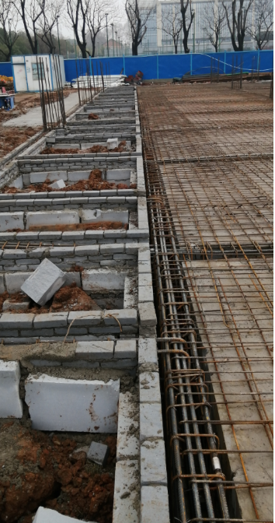
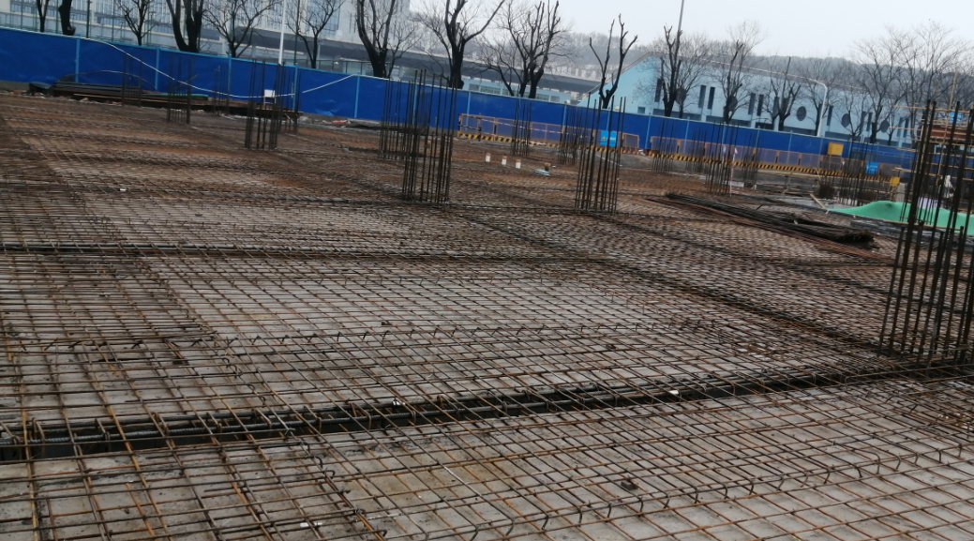

2、北侧一层顶板叠合板吊装

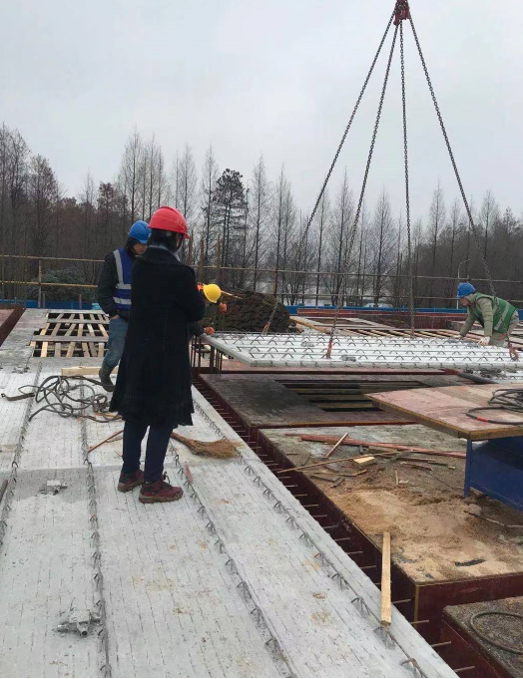

3、北侧二楼楼板预埋
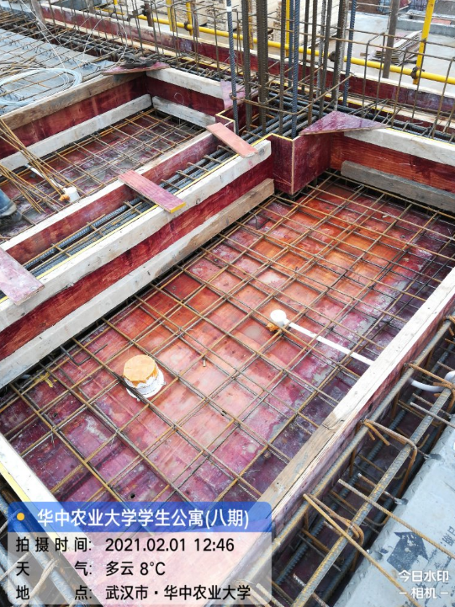

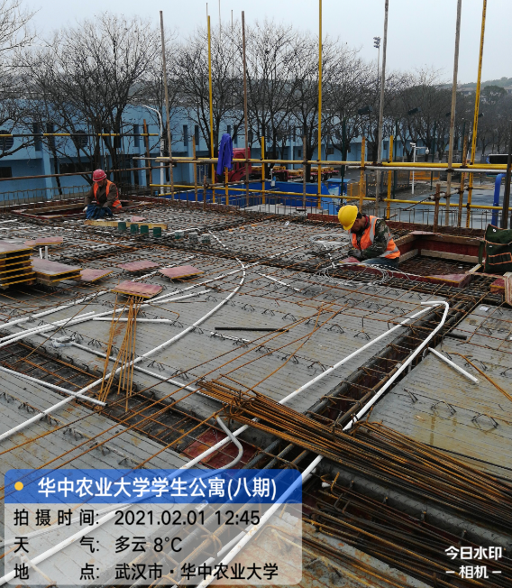

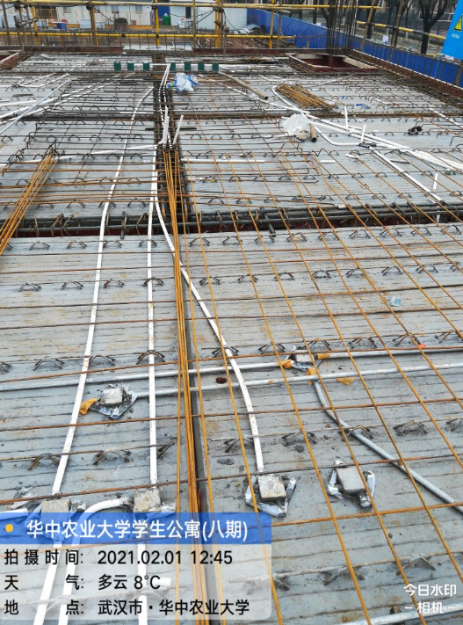

跟 踪 日 记
工程名称 | 华中农业大学学生公寓(八期)工程设计施工总承包（EPC）
时 间 | 2021年2月2日
记录人 | 詹卫军.张钦
1.南侧基础钢筋绑扎：

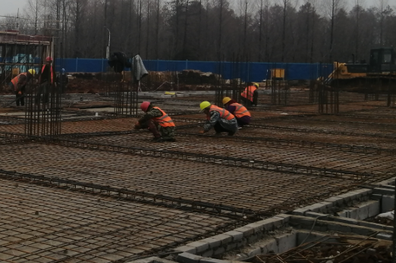

2、北侧二楼结构梁板钢筋绑扎
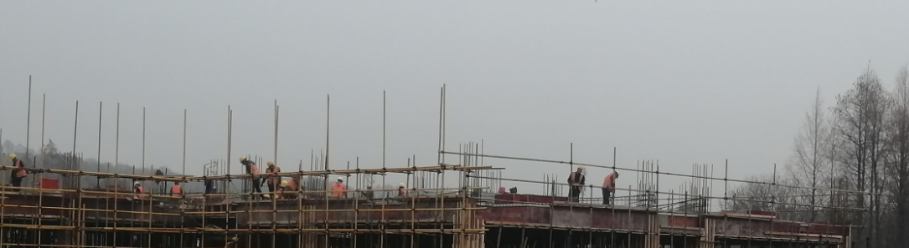

跟 踪 日 记
工程名称 | 华中农业大学学生公寓(八期)工程设计施工总承包（EPC）
时 间 | 2021年2月4日
记录人 | 詹卫军.张钦
- 地下室周边土方回填：
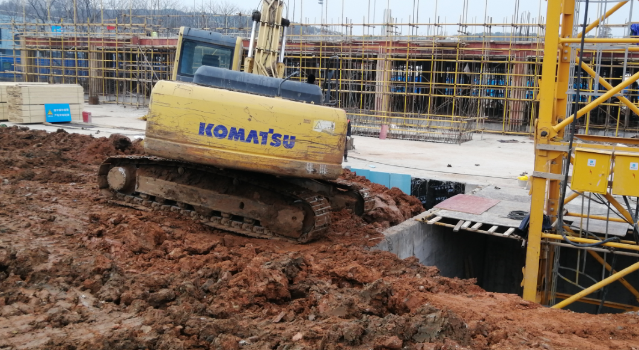

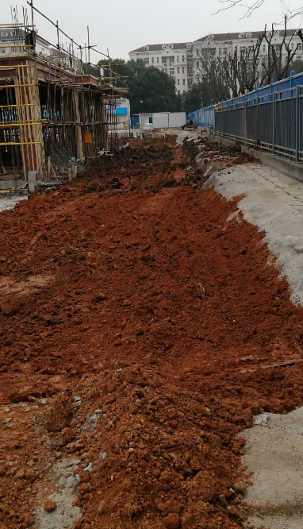

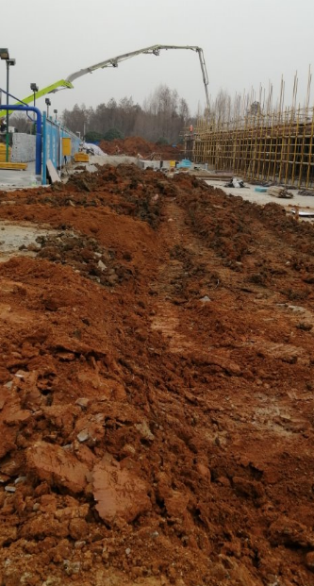

2、北侧二层结构混凝土浇筑

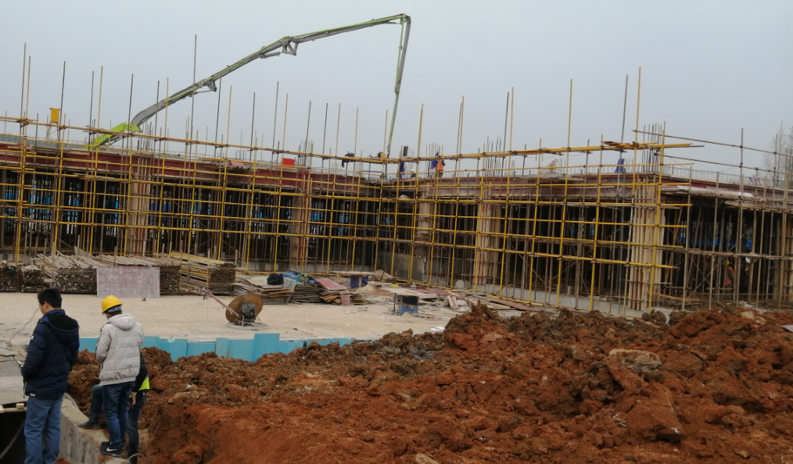

3、南侧一层卫生间埋管挖土方

